2015—2016学年度第二学期高二化学05月份联考试卷
命题学校：麻丘高级中学
(时间：100分钟 满分：100分)
一、选择题(本题包括16个小题，每个小题3分，共48分)
1．有机物①CH₂OH(CHOH)₄CHO，②CH₃CH₂CH₂OH，③CH₂===CH—CH₂OH，④CH₂===CH—COOCH₃，⑤CH₂===CH—COOH中，既能发生加成反应、酯化反应，又能发生氧化反应的是( )
A．①③⑤ B．②④ C．③⑤ D．①③
2．下列叙述中，正确的是( )
A．相对分子质量相同、结构不同的化合物一定是互为同分异构体
B．含不同碳原子数的烷烃一定互为同系物
C．结构对称的烷烃，其一氯取代产物必定只有一种
D．分子通式相同且组成上相差一个或几个CH₂原子团的物质互为同系物
3．根据有机化合物的系统命名原则，下列烃的命名正确的是( )
A．2乙基戊烷 B．2甲基1乙基苯
C． 2，4，4三甲基己烷 D．3甲基2丁烯
4. 二甲苯与苯类似，都能与H₂发生加成反应。1，2二甲苯(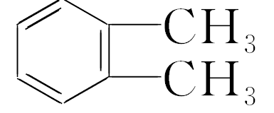)加氢产物1，2二甲基环己烷(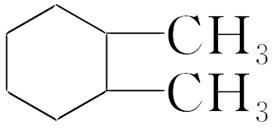)的一氯代产物有(不考虑立体异构)( )
A.5种 B.6种 C.3种 D.4种
5. 关于乙烯、乙醇和乙酸的下列叙述，正确的是( )
A.黄酒中含有乙醇、食醋中含有乙酸
B.乙醇和乙酸在一定条件下可以发生加成反应生成乙酸乙酯
C.乙烯、乙醇和乙酸三种分子中都含有甲基
D.在一定条件下乙烯可以被氧化成乙醇，乙醇可以被氧化成乙酸
6.下列用水就能鉴别的一组物质是( )
A.苯、乙醇、四氯化碳 B. 苯、己烷、四氯化碳
C.硝基苯、乙醇、四氯化碳 D.硝基苯、乙醇、乙酸
7．某有机物X的结构简式如下图所示，则下列有关说法中正确的是( )
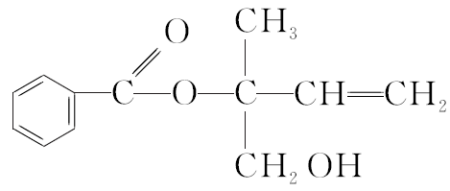
A．X的分子式为C₁₂H₁₆O₃
B．X在一定条件下能发生加成、加聚、取代、消去等反应
C．在Ni作催化剂的条件下，1 mol X最多只能与1 mol H₂加成
D．可用酸性高锰酸钾溶液区分苯和X
8．某有机物分子的结构简式如图所示：下列相关叙述正确的是( )
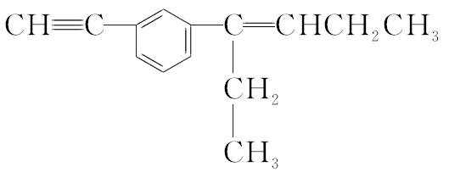
A．该有机化合物含有3种官能团
B．该有机物分子中最多有12个碳原子在同一平面内
C．该有机物分子中最多有6个碳原子共线
D．该有机物分子中最多有14个碳原子在同一平面内
9．下列实验操作能达到预期实验目的的是( )
A．为检验卤代烃中的卤原子，先加入NaOH溶液加热，再加入AgNO₃溶液观察颜色变化。
B．为制取乙酸乙酯，将稀H₂SO₄和乙醇、乙酸混合加热，放出的蒸气通入盛有NaOH溶液的试管中。
C．为检验醛基的存在，先向试管中加入2 mL 2%的NaOH溶液和数滴CuSO₄溶液，再加乙醛，煮沸。
D．为制取乙烯，将稀H₂SO₄和乙醇混合加热。
10．乌洛托品在合成、医药、染料等工业中有广泛用途，其结构简式如图所示。将甲醛水溶液与氨水混合蒸发可制得乌洛托品。若原料完全反应生成乌洛托品，则甲醛与氨的物质的量之比应为( )
A．1∶1 B．3∶2 C．2∶3 D．2∶1
11．食品香精菠萝酯的生产路线(反应条件略去)如下：
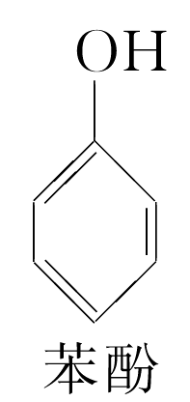―――――→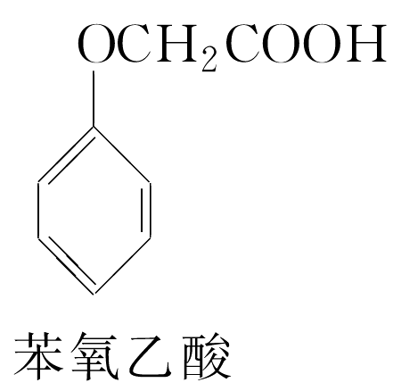―――――――――→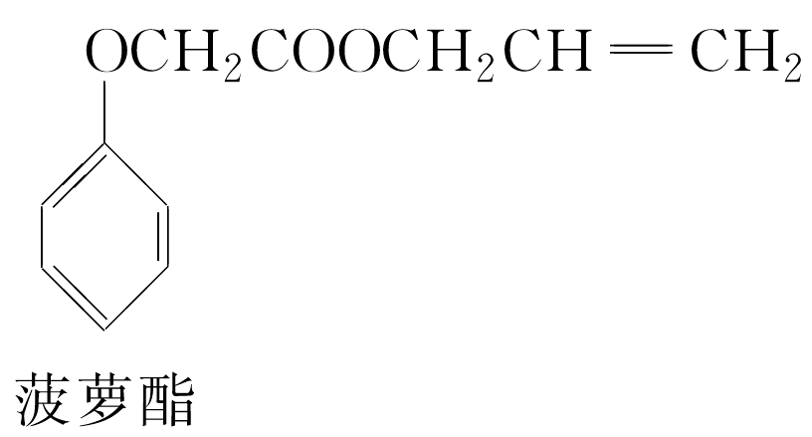
下列叙述错误的是( )
A．步骤(1)产物中残留的苯酚可用FeCl₃溶液检验
B．苯酚和菠萝酯均可与KMnO₄酸性溶液发生反应
C．步骤(2)产物中残留的烯丙醇可用溴水检验
D．苯氧乙酸和菠萝酯均可与NaOH溶液发生反应
12．分子式为C₄H₈O₃的有机物，在一定条件下具有下列性质：①在浓硫酸存在下，能分别与CH₃CH₂OH和CH₃COOH反应；②在浓硫酸存在下脱水，生成物只存在一种结构，而且能使溴水褪色；③在浓硫酸存在下，还能生成一种分子式为C₄H₆O₂的五元环状化合物。根据上述性质，确定C₄H₈O₃的结构简式为( )
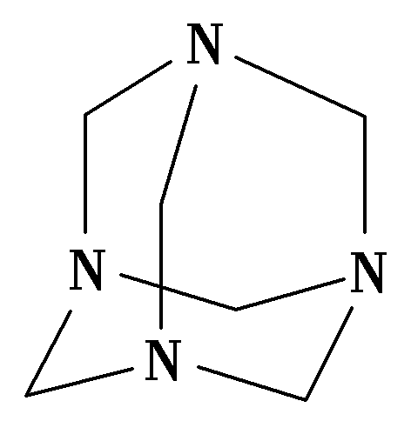
A．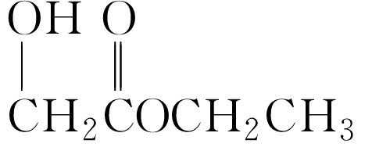 B．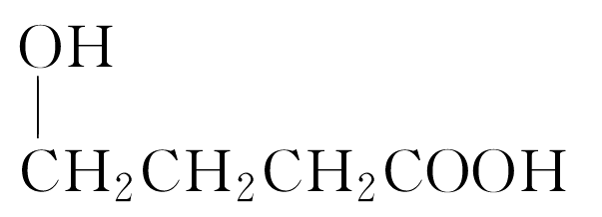
C．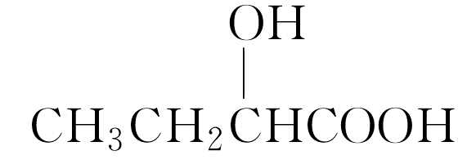 D．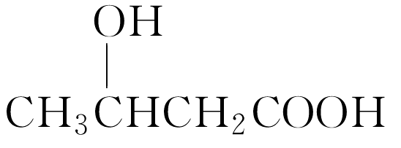
13．烷烃失去一个氢原子剩余的部分叫烷基，含一定数目碳原子的烷基可能有1种结构，也可能有多种结构。如甲基(—CH₃)只有1种结构，乙基(—C₂H₅)只有1种结构，丙基(—C₃H₇)有2种结构……则己基(—C₆H₁₃)的结构(不考虑立体异构)有( )
A．15种 B．16种 C．17种 D．18种
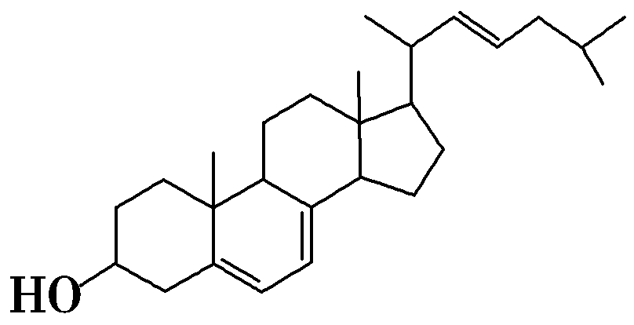
14．麦角醇在紫外光照射下可转化为抗软骨病的维生素D₂，麦角醇的结构简式如图所示。下列关于该化合物的说法正确的是( )
A．属于芳香族化合物
B．分子式为C₂₇H₄₀O
C．能发生加成反应和取代反应
D．不能使酸性KMnO₄溶液褪色
15.某羧酸酯的分子式为C₁₈H₂₆O₅，1 mol该酯完全水解可得到1 mol羧酸和2 mol乙醇，该羧酸的分子式为( )
A. C₁₄H₁₆O₄ B. C₁₄H₁₈O₅ C.C₁₆H₂₂O₅ D.C₁₆H₂₀O₅
16.10.0 mL 某气态烃在 50.0 mL O₂中充分燃烧，得到液态水和35.0 mL 的气体混合物(所有气体的体积都是在同温同压下测得的)，则该气态烃可能是( )
A.CH₄ B.C₂H₆ C.C₃H₈ D.C₄H₁₀

二、非选择题(本题共6个小题，共52分)
17．下列有机化合物中，有多种官能团：
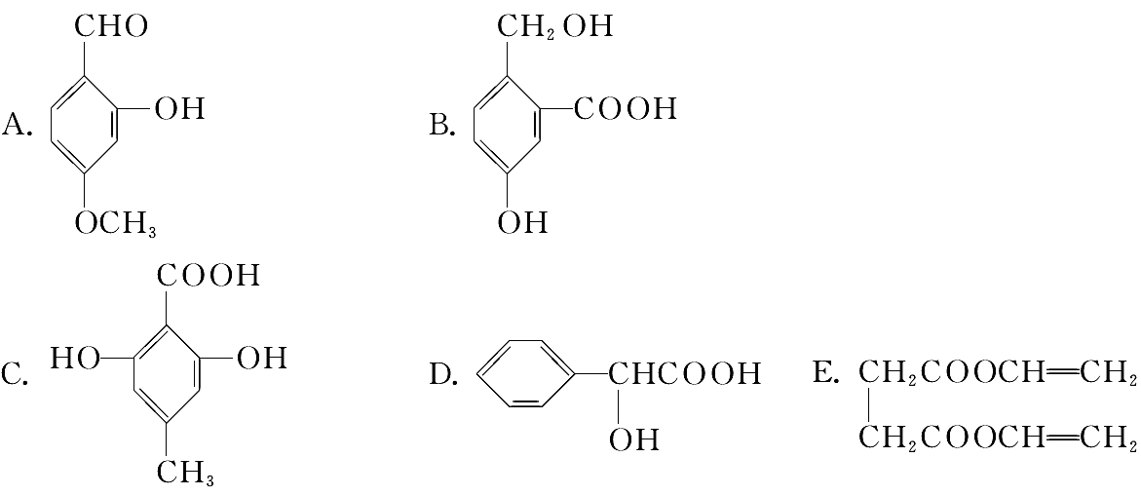
(1)可以看作醇类的是(填编号，下同)____ ________；(2)可以看作酚类的是_________；
(3)可以看作羧酸类的是________________； (4)可以看作酯类的是____________。
18. 写出下列序号对应的反应
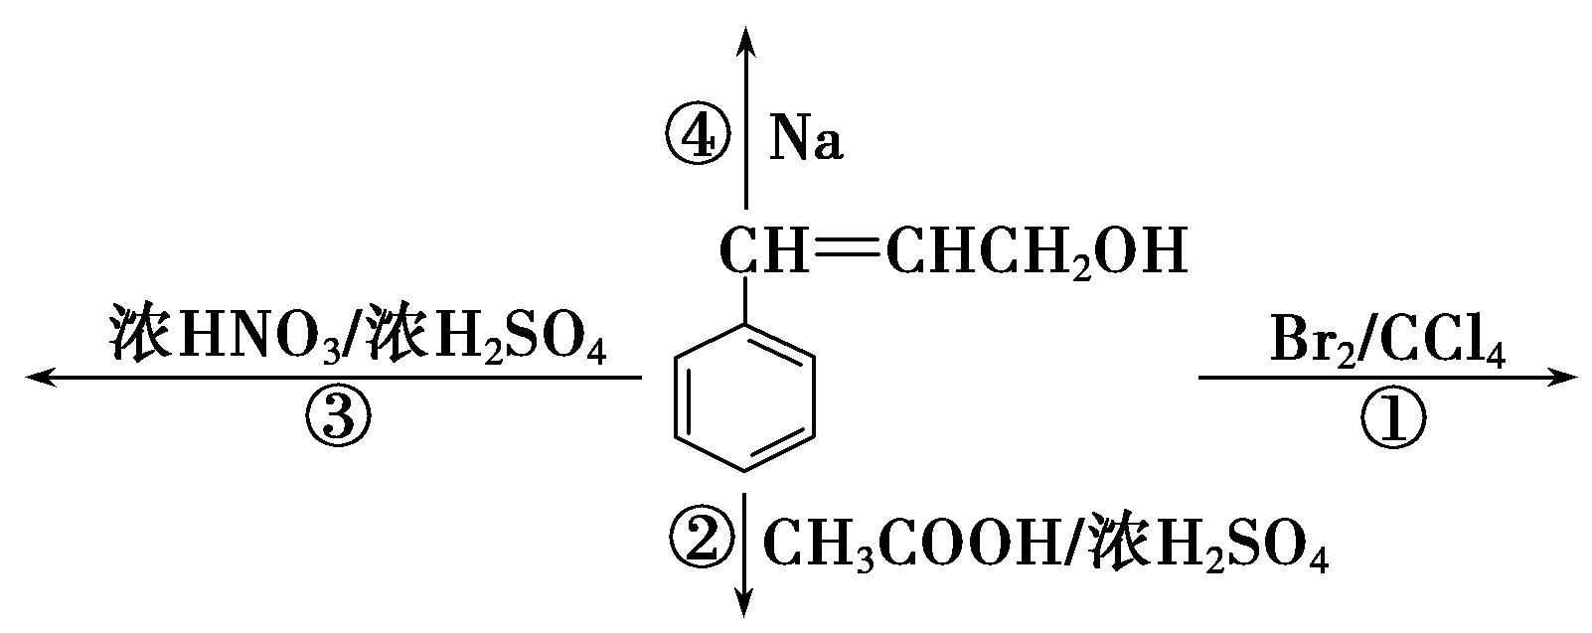
①
②
③
④
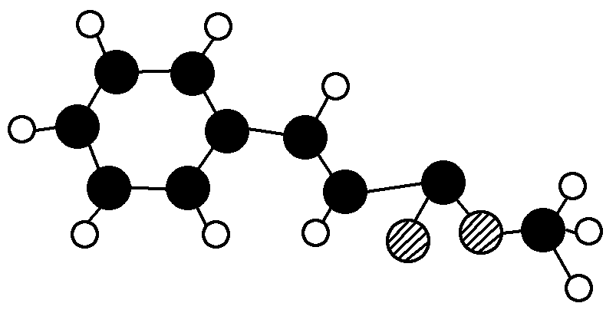
19.肉桂酸甲酯的球棍模型如图所示(图中球与球之间连线表示单键或双键)。
(1)肉桂酸甲酯的分子式为 。
(2)肉桂酸甲酯能发生的反应类型是 (填字母代号)。
a.加成反应 b.酯化反应 c.消去反应 d 取代反应
(3)肉桂酸甲酯与NaOH溶液反应生成的相对分子质量较小的有机物的结构简式是 。
20.下面是甲、乙、丙三位同学制取乙酸乙酯的过程，请你参与并协助他们完成相关实验任务。
[实验目的]制取乙酸乙酯
[实验原理]甲、乙、丙三位同学均采取乙醇、乙酸与浓硫酸混合共热的方法制取乙酸乙酯，该反应的化学方程式为________________________________________________________________________。
[装置设计]甲、乙、丙三位同学分别设计了下列三套实验装置；
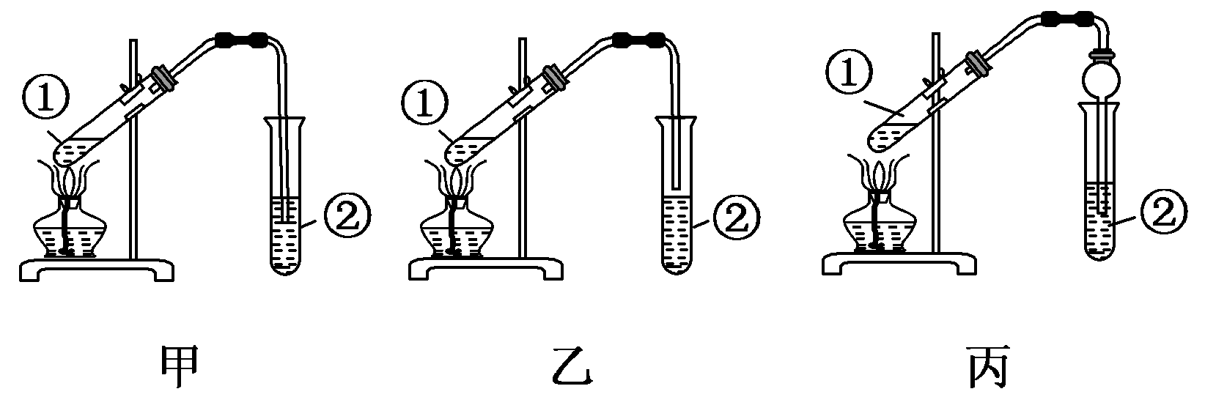
若从甲、乙两位同学设计的装置中选择一套作为实验室制取乙酸乙酯的装置，选择的装置应是 (填“甲”或“乙”)。丙同学将甲装置中的玻璃管改成了球形干燥管，除起冷凝作用外，另一重要作用是______________________________________________________。
[实验步骤]A.按所选择的装置组装仪器，在试管①中先加入3 mL 95%的乙醇，并在摇动下缓缓加入2 mL 浓硫酸充分摇匀，冷却后再加入 2 mL 冰醋酸；
B.将试管固定在铁架台上；
C.在试管②中加入 5 mL 饱和 Na₂CO₃ 溶液；
D.用酒精灯对试管①加热；
E.当观察到试管②中有明显现象时停止实验。
[问题讨论](1) 步骤A组装好实验装置，加入样品前还应 。
(2)试管②中观察到的现象是_________________________________________________ 。
(3)试管②中饱和Na₂CO₃溶液的作用是________________________________________ ，
饱和Na₂CO₃溶液 (填“能”或“不能”)用NaOH溶液代替，其原因是
________________________________________________________________________。
21．液晶高分子材料应用广泛。新型液晶基元——化合物Ⅳ的合成线路如下：
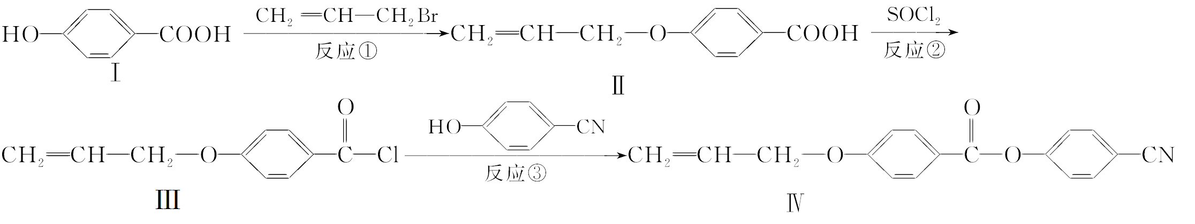
请回答下列问题：
(1)化合物Ⅰ的分子式为 ，2mol化合物Ⅰ最多可与________mol NaOH反应。
(2)CH₂===CH—CH₂Br与NaOH水溶液反应的化学方程式为(注明条件)。
________________________________________________________________________。
(3)化合物Ⅰ的同分异构体中，苯环上一溴代物只有2种且能发生银镜反应的化合物有多种，写出满足该条件的同分异体的结构简式_______________________________。
(4)反应③的反应类型是_____________。在一定条件下，化合物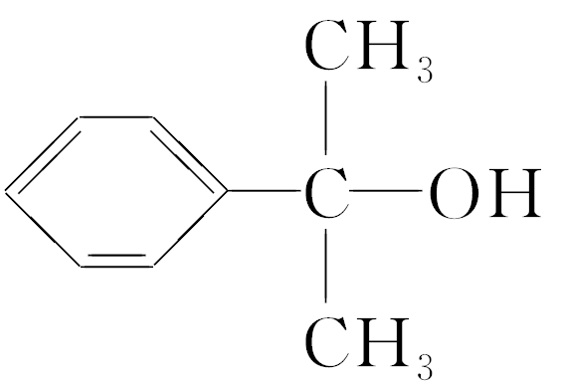也可与化合物Ⅲ发生类
似反应③的反应，生成有机物Ⅴ。Ⅴ的结构简式是_______________________________。
(5)下列关于化合物Ⅳ的说法正确的是________(填字母)。
A．属于烯烃 B．能与FeCl₃溶液反应显紫色
C．一定条件下能发生加聚反应 D．能使溴的四氯化碳溶液褪色
22．有机高分子化合物甲是一种常用的光敏高分子材料，其结构简式为
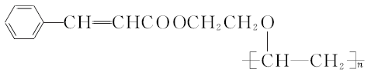。按如图所示关系可以合成甲，其中试剂I可由乙醇与氧气在催化剂加热条件下反应得到。
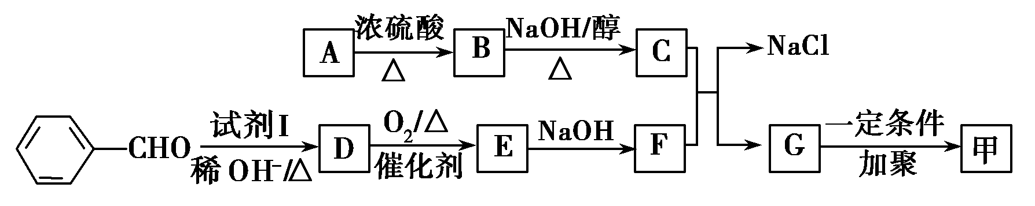
已知：
a．—CH₂OH ＋ —CH₂OH ――――→ —CH₂OCH₂— ＋ H₂O
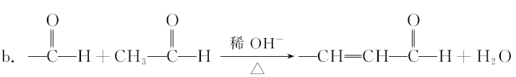
请回答下列问题：
(1)质谱图显示A的相对分子质量是80.5，A分子中氧元素的质量分数为19.88%，碳元素的质量分数为29.81%，其余为氢元素和氯元素，且A的核磁共振氢谱上有三个吸收峰，峰面积之比为2∶2∶1，则A的结构简式为_______________________________________。
(2)试剂I的名称是__________________；B→C的反应类型是__________________。
(3)写出下列反应的化学方程式：
①D→E___________________________________________________________________；
②C＋F→G＋NaCl_________________________________________________________。
(4)E的一种同分异构体的水解产物有两种，一种能使溴水褪色，另一种在滴加饱和溴水后，有白色沉淀生成，该物质的结构简式为______________________________________。
高二化学联考试卷答案
一、选择题(本题包括16个小题，每个小题3分，共48分)
题号 | 1 | 2 | 3 | 4 | 5 | 6 | 7 | 8
答案 | A | B | C | D | A | A | D | D
题号 | 9 | 10 | 11 | 12 | 13 | 14 | 15 | 16
答案 | C | B | C | B | C | C | B | B
二、非选择题(本题共6个小题，共52分)
17.（每空1分）(1)BD (2)ABC (3)BCD (4)E
18.(每空2分)
①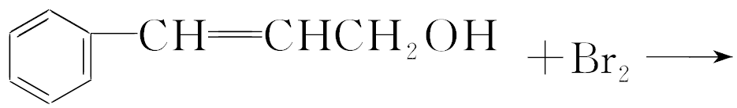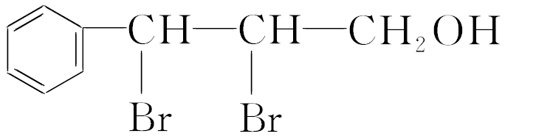
②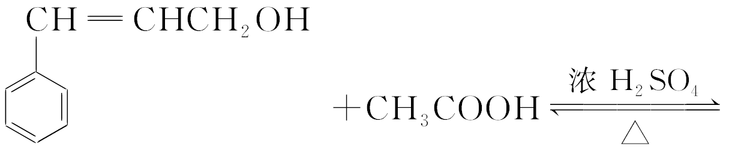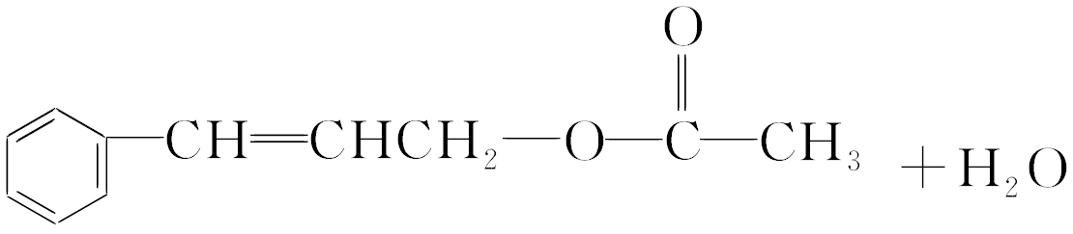
③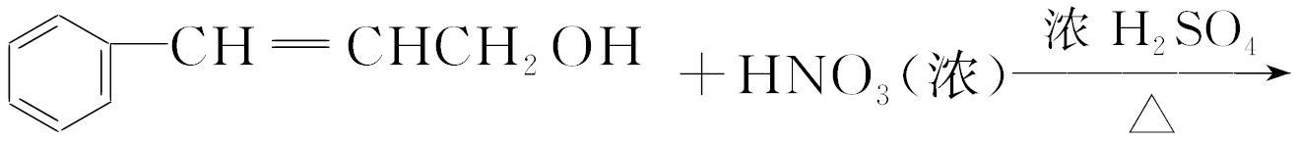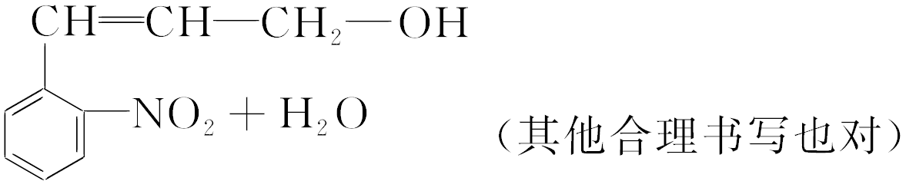
④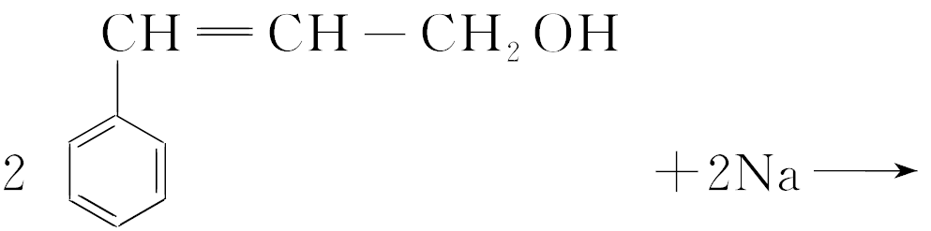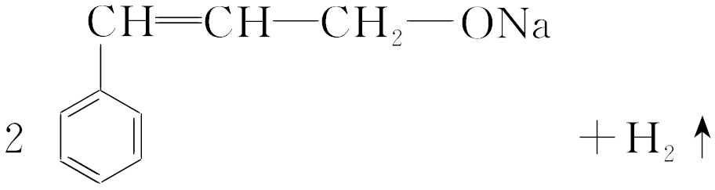
19．(每空2分) (1)C₁₀H₁₀O₂ (2)ad (3)CH₃OH
20．[实验原理]CH₃CH₂OH＋CH₃COOH 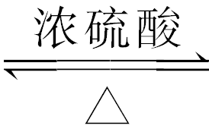 CH₃COOC₂H₅＋H₂O（2分）
[装置设计] 乙（1分） 防止倒吸（1分）
[问题讨论](1)检查装置的气密性（2分） (2)液体分为两层，并可闻到香味（2分） (3)溶解乙醇、中和乙酸、降低乙酸乙酯的溶解度（2分） 不能（1分） NaOH溶液与乙酸乙酯反应（1分）
21．(1)C₇H₆O₃（1分） 4（1分）
(2)CH₂===CHCH₂Br＋NaOH――→CH₂===CHCH₂OH＋NaBr （2分）
(3)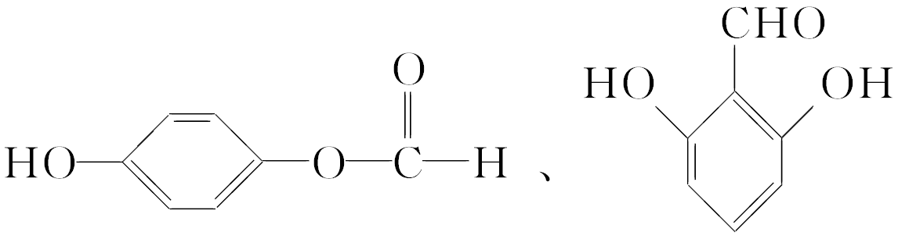 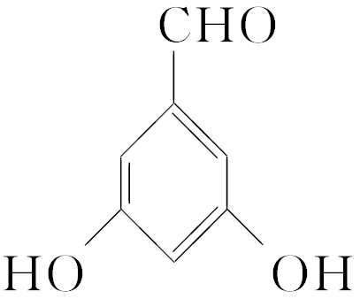（3分）
(4) 取代反应（1分）
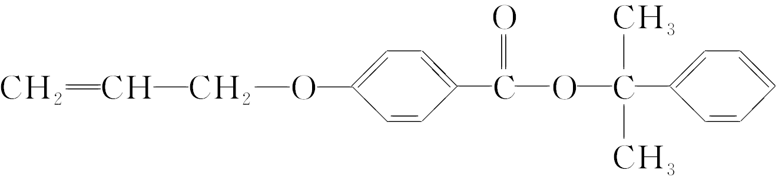（2分）
(5)CD（2分）
22． (1)ClCH₂CH₂OH（2分） (2)乙醛（1分） 消去反应（1分）
(3)①2 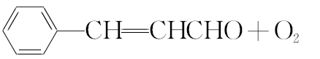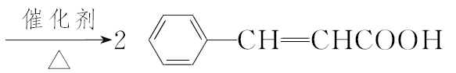
（2分）
②
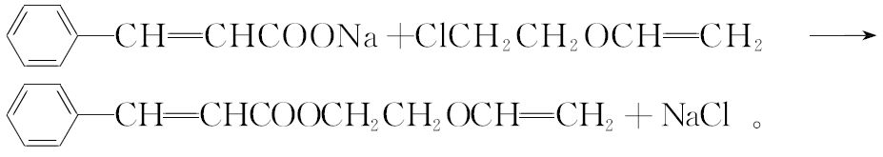（2分）
(4) （2分）

